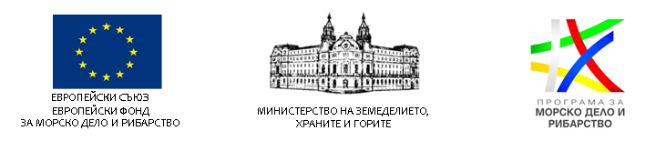

СТАРТИРА ПРИЕМ НА ПРОЕКТИ ПО МЯРКА 2.5 „АКВАКУЛТУРИ, ОСИГУРЯВАЩИ ЕКОЛОГИЧНИ УСЛУГИ“ ПО ПРОГРАМАТА ЗА МОРСКО ДЕЛО И РИБАРСТВО 2014 – 2020 Г.

Управляващият орган на Програмата за морско дело и рибарство 2014 – 2020 (ПМДР) кани желаещите да представят проектни предложения по Приоритет на Съюза 2 „Насърчаване на устойчиви в екологично отношение, характеризиращи се с ефективно използване на ресурсите, иновативни, конкурентоспособни и основани на знания аквакултури ”, като обявява процедура чрез подбор на проекти BG14MFOP001-2.005 „Аквакултури, осигуряващи екологични услуги“.
Подаването на проектното предложение по настоящата процедура се извършва изцяло по електронен път чрез Информационната система за управление и наблюдение на Структурните инструменти на Европейския съюз в България (ИСУН 2020) единствено с използването на Квалифициран електронен подпис (КЕП), чрез модула „Е-кандидатстване“ на следния интернет адрес: https://eumis2020.government.bg/
Кандидатите могат да задават допълнителни въпроси и да искат разяснения във връзка с Условията за кандидатстване до 3 седмици преди крайния срок за подаване на проектни предложения, а именно до 17:00 ч. на 05.08.2019 г., включително. Допълнителни въпроси могат да се задават само по електронна поща: pmdr@mzh.government.bg.
Крайният срок за подаване на проектни предложения е 17:00 часа на 26.08.2019 г.
Пълният пакет документи, условията за кандидатстване и условията за изпълнение по процедурата можете да намерите на: https://www.eufunds.bg/bg/pmdr/node/2050

